مذكرة اخبارية للمديرية الجهوية لجهة طنجة تطوان الحسيمة
الرقم الاستدلالي للأثمان عند الاستهلاك أساس : (2017 :100) لمدينة الحسيمة
في شهر يناير 2026 ارتفعت أسعار الاستهلاك على المستوى الوطني بنسبة (0.7% ) خلال شهر واحد في حين انخفضت أسعار الاستهلاك بما يقارب (-0.7% ) خلال سنة كاملة.
على المستوى الشهري ارتفع الرقم الاستدلالي للمواد ىالغذائية ب 1.6% في شهر يناير 2026 مقارنة بشهر دجنبر .2025 ويعزى ذلك الى زيادة أثمان الأسماك والمأكولات البحرية ب 11.5 % ‏، التبغ ب 3.8 % ‏، الخضراوات ب 2.6 % ‏، الفواكه ب 1.1 % ‏، الخبز والحبوب ، مقهى، شاي وكاكاو ب 0.3 % ‏
في حين، انخفض التغير الشهري للرقم الاستدلالي للمواد غير الغذائية ب (-0.3% ) جراء انخفاض أثمان الأقسام التالية: مواصلات ب -2.5 % ‏، المطاعم والفنادق ب -0.4 % ‏، الأثاث والأدوات المنزلية والصيانة المنزلية الروتينية ب -0.1 % ‏ .
على المستوى السنوي،انخفض الرقم الاستدلالي للمواد الغذائية ب -1.1% في نونبر 2025 مقارنة بنظيره من السنة الماضية،ويعزى ذلك إلى تراجع أثمان المواد المكونة للمجموعات التالية: الزيوت والدهون ب -20.4 % ‏، اللحم ب -7.8 % ‏، الحليب والجبن والبيض ب -3.9 % ‏، الخبز والحبوب ب -1.7 % ‏، مواد غذائية غير مصنفة في مكان آخر ب -1.1 % ‏، المياه المعدنية، والمشروبات الغازية، وعصائر الفاكهة والخضراوات (بدون تاريخ) ب -0.9 % ‏. وعلى الرغم من الارتفاعات المسجلة في أثمان المواد المكونة للمجموعات التالية: الخضراوات ب 13.5 % ‏، الأسماك والمأكولات البحرية ب 10.4 % ‏، مقهى، شاي وكاكاو ب 10 % ‏، التبغ ب 4.7 % ‏، السكر، والمربى، والعسل، والشوكولاتة، والحلويات ب 0.7 % ‏، الفواكه ب 0.4 % ‏ و كذا استقرار أثمان فإن ذلك لم يؤثر على التطور العام.
كما سجل التغير السنوي لمؤشر المواد غير الغذائية انخفاضا ب -0.2 %، نتيجة التباين بين أقسامه حيث انخفض قسم مواصلات ب -5 % ‏ بينما ارتفع سلع وخدمات متنوعة ب 2.5 % ‏
1- تطور معدل التغير السنوي (%) للرقم الاستدلالي للأثمان عند الاستهلاك لشهر يناير
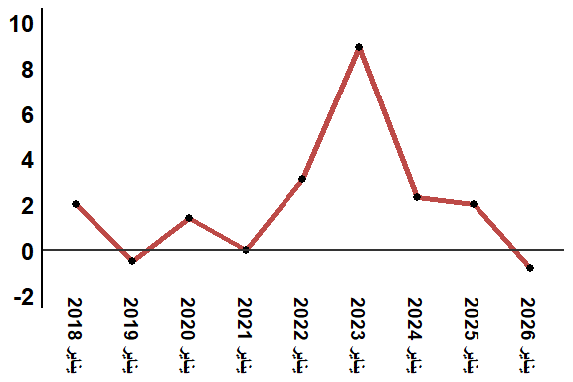
قراءة: في يناير 2026 انخفض الرقم الاستدلالي للأثمان عند الاستهلاك -0.7 % مقارنة بشهر يناير 2025
2- تطور معدل التغير السنوي (%) للرقم الاستدلالي للأثمان عند الاستهلاك لشهر يناير
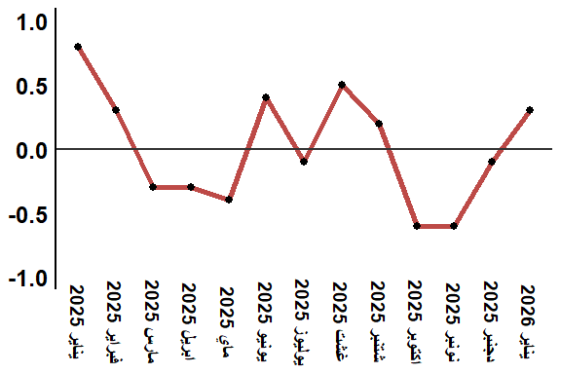
قراءة: في يناير 2026 ارتفع الرقم الاستدلالي للأثمان عند الاستهلاك ب 0.7 % مقارنة بشهر دجنبر 2025
جدول 2: الرقم الاستدلالي للأثمان عند الاستهلاك لمدينة الحسيمة يناير :2026 (أساس 2017:100)
التغير (%) منذ |  |  | الرقم الاستدلالي لشهر |  |  |  |  | الترجيحات | أقسام المواد
12 شهرا | 3أشهر | شهر واحد | يناير 2026 | دجنبر 2025 | نونبر 2025 | اكتوبر 2025 | يناير 2025
-2,2 | -0,8 | 0,8 | 129,2 | 128,2 | 128,6 | 130,3 | 132,1 | 39,009 | المواد الغذائية
-2,4 | -1,0 | 0,7 | 128,4 | 127,5 | 127,9 | 129,7 | 131,6 | 37,502 | 01- المواد الغذائية والمشروبات غير الكحولية
3,7 | 3,0 | 3,0 | 149,3 | 145,0 | 145,0 | 145,0 | 144,0 | 1,507 | 02- المشروبات الكحولية والتبغ
0,4 | -0,1 | -0,2 | 112,4 | 112,6 | 112,5 | 112,5 | 112,0 | 60,991 | المواد غير الغذائية
0,9 | -0,1 | 0,0 | 117,5 | 117,5 | 117,4 | 117,6 | 116,4 | 4,323 | 03 - الملابس والأحذية
0,6 | 0,1 | 0,0 | 109,6 | 109,6 | 109,5 | 109,5 | 108,9 | 14,575 | 04 - السكن والماء والكهرباء والغاز ومحروقات أخرى
0,8 | 0,2 | 0,0 | 113,2 | 113,2 | 113,1 | 113,0 | 112,3 | 4,407 | 05 - الأثاث والأدوات المنزلية والصيانة العادية للمنزل
0,3 | 0,0 | 0,0 | 101,5 | 101,5 | 101,5 | 101,5 | 101,2 | 7,741 | 06 - الصحة
-2,9 | -1,7 | -1,6 | 113,9 | 115,7 | 115,8 | 115,9 | 117,3 | 10,040 | 07 - النقل
-0,4 | -0,1 | -0,1 | 103,7 | 103,8 | 103,8 | 103,8 | 104,1 | 2,958 | 08 - المواصلات
-0,4 | -0,1 | 0,0 | 104,9 | 104,9 | 104,9 | 105,0 | 105,3 | 2,735 | 09 - الترفيه والثقافة
2,1 | 0,0 | 0,0 | 124,4 | 124,4 | 124,4 | 124,4 | 121,8 | 5,636 | 10 - التعليم
2,3 | 0,2 | -0,2 | 122,5 | 122,8 | 122,2 | 122,2 | 119,8 | 1,461 | 11 - مطاعم وفنادق
2,8 | 1,4 | 1,0 | 119,1 | 117,9 | 117,8 | 117,4 | 115,9 | 7,115 | 12 - مواد وخدمات أخرى
-0,8 | -0,4 | 0,3 | 119,0 | 118,7 | 118,8 | 119,5 | 119,9 | 100,000 | الرقم الاستدلالي العام
المصدر: المندوبية السامية للتخطيط، مديرية الإحصاء -البحث الوطني حول الأثمان عند الاستهلاك

